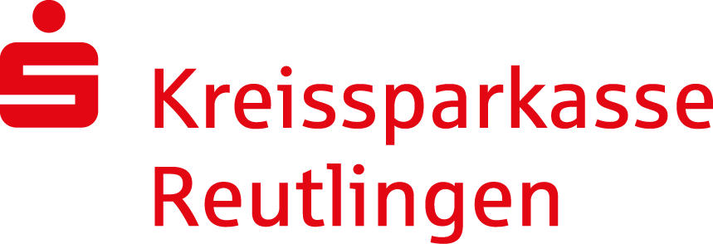

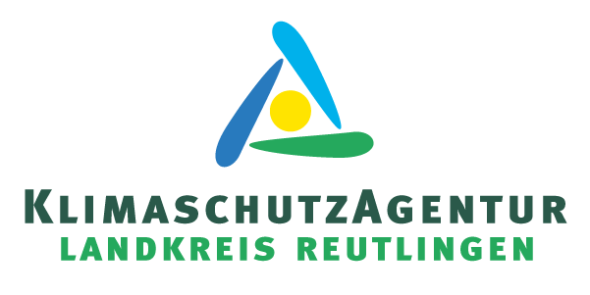
Unternehmenskommunikation
Kreissparkasse Reutlingen
Tübinger Straße 74
72762 Reutlingen

Nicole Westhauser
Telefon 07121 331-1223
Telefax 07121 331-1209
nicole.westhauser@ksk-reutlingen.de

Presseinformation | 2. August 2018

Richtig informieren über Erneuerbare Energien

Die Kreissparkasse Reutlingen, der Landkreis Reutlingen und die KlimaschutzAgentur Reutlingen setzen sich für ein nachhaltiges Leben in der Region ein. Erneuerbare Energien spielen dabei eine besondere Rolle. Um das Thema für Jedermann attraktiv zu machen, gibt es zahlreiche Projekte, die Erneuerbare Energien zugänglicher machen: der Klimaschutzpakt oder nun auch das Multiple Touch Desk. Letzteres zeigt spielend leicht, wie Erneuerbare Energien zu einer lebenswerten Umwelt beitragen.

Der Klimawandel ist längst in Baden-Württemberg angekommen. Viele Experten sind sich einig, dass der Ausstoß von Kohlenstoffdioxid oder Methan maßgeblich Einfluss auf unser Klima hat. Die Landesregierung von Baden-Württemberg hat ehrgeizige Ziele zur Senkung von Treibhausgasemissionen. Um diese Ziele zu erreichen, müssen herkömmliche Energieträger wie Erdöl, Erdgas oder Kohle durch Erneuerbare Energien abgelöst werden. Der Landkreis Reutlingen trägt dazu bereits seinen Teil bei. Die Kreissparkasse Reutlingen, das Landratsamt und die KlimaschutzAgentur setzen sich gemeinsam für eine nachhaltige Zukunft ein, indem sie Projekte mit Erneuerbaren Energien fördern und auch selbst voran bringen.

Eine eigene Solaranlage auf dem Dach hilft der Umwelt und gibt den Bewohnern die Möglichkeit selbst nachhaltig Storm zu erzeugen. Doch die Installation einer solchen Anlage kostet Geld. Viele Wissen außerdem nicht, welche Fördermöglichkeiten es für Erneuerbare Energien gibt. Mit Förderkrediten und Beratung will der Landkreis und die Kreissparkasse dem entgegen wirken.

Mit der Gründung der KlimaschutzAgentur durch das Landratsamt vor zehn Jahren, wurde die Umsetzung von Klimaschutz-Maßnahmen im Landkreis Reutlingen initiiert. Das Vorhaben ist mit dem Einstieg in den European Energie Award (eea) 2012 weiter voran geschritten. Der eea ist ein Qualitätsmanagement für die kommunale Energie- und Klimaschutzpolitik. Mit dem Eintritt konnte sich der Landkreis von 64 auf 73 Prozent der erzielbaren Punkte steigern. Damit ist die Region auf einem guten Weg. Ziel des eea ist auch eine umfassende Öffentlichkeitsarbeit. Gemeinsam mit Partnern wie der Kreissparkasse Reutlingen und der KlimaschutzAgentur soll dieses im Rahmen verschiedener Projekte stärker nach außen getragen werden. Neben Aktionen wie dem STADT-LAND-RADELN, folgt nun der Multiple Touch Desk.

Anfang des Jahres hat der Landkreis die Handlungsstrategie Klimaschutz verabschiedet. Bis 2025 wird dieser als Kompass für die weitere nachhaltige Entwicklung dienen. Gemeinsam mit der KlimaschutzAgentur und anderen Akteuren wird das Thema Nachhaltigkeit und Erneuerbare Energien weiter in den Fokus rücken. Dazu zählen unter anderem die folgenden Top 10-Projekte: die Klimaneutralität der Landesverwaltung, der Neubau eines Verwaltungsgebäudes und die Weiterentwicklung der Regional-Stadtbahn.

Die KlimaschutzAgentur hat im Juli die Kompetenzstelle Photovoltaik eingerichtet. Gemeinsam mit dem Land Baden-Württemberg soll diese den Bau von Photovoltaikanlagen in der Region weiter voranbringen. Dafür bietet sie an 14 Beratungsstandorten eine kostenlose Energieberatung an, die dank kostenfreier Anfahrt mit dem naldo-Ticket, auch noch klimaschonend ist. In diesen Gesprächen geht es aber nicht nur um Erneuerbare Energien, sondern um viele weitere Themen rund um den Klimaschutz, wie etwa Storm sparen oder die richtige Dämmung.

Neu im Angebot der KlimaschutzAgentur ist der Solardach-Check. Ein Experte schaut sich das Gebäude und Dach vor Ort an, um die beste Lage für Photovoltaik- und Solar-Anlagen auszumachen. Beim Solarwärme-Check prüft ein Experte die Anlage auf Herz und Nieren. Beide Angebote sind eine Kooperation mit der Verbraucherzentrale. Der Eigenanteil von 40 Euro wird im Rahmen des Energiepakts von der Kreissparkasse Reutlingen übernommen.

Mit eigenen Kreditprogrammen und der Vermittlung von Förderdarlehen finanziert die Kreissparkasse Reutlingen Erneuerbare Energien und Maßnahmen für eine bessere Energieeffizienz. Für den Teilbereich Energie und Umweltschutz vermittelte sie 2017 insgesamt 261 Förderkredite mit einem Volumen von 52 Millionen Euro. Aus eigenen Mitteln vergab die Sparkasse an ihre Kunden Kredite von 12,7 Millionen Euro zum Ausbau Erneuerbarer Energien oder zum Kauf von nachhaltigen Technologien.

Der Energiepakt mit dem örtlichen Handwerk und der KlimaschutzAgentur bietet auch einen Zinsbonus für die Finanzierung von energetischen Sanierungsmaßnahmen. Außerdem übernimmt die Kreissparkasse die anteiligen Kosten für eine kostenlose Energieberatung vor Ort.

Auch die Sparkasse selbst nutzt Erneuerbare Energien: seit 2014 bezieht sie nahezu 100 Prozent Strom aus regenerativen Quellen. Mit eigenen Photovoltaik-Anlagen in der Zentrale in der Tübinger Straße sowie an drei weiteren Standorten produziert sie selbst Strom und nutzt diesen. Die Anlagen haben eine Leistung von rund 70 Kilowatt peak (kWp).

Im Rahmen dieses Engagements für einen umweltbewussten Landkreis Reutlingen, stellen die Kreissparkasse Reutlingen und der Landkreis den Multiple Touch Desk der Akademie für Natur- und Umweltschutz Baden-Württemberg in den Kreissparkassen-Filialen Pfullingen, Münsingen und Metzingen aus. Ziel des Touch Desks ist der Abbau von Wissensdefiziten dank moderner Visualisierungstechnik. Komplizierte Sachverhalte sind dank Bild- und Videoinhalten einfach erklärt.

Das Ausstellungsmodul ist während der Öffnungszeiten in den Sparkassen-Filialen zu sehen. Von Mittwoch, 1. August, bis Freitag, 10. August, ist das Ausstellungsmodul in Pfullingen. Von Montag, 13. August, bis Mittwoch, 22. August, ist der Touch Desk in Münsingen ausgestellt. Von Donnerstag, 23. August, bis Freitag, 31. August, können sich Bürger in Metzingen informieren.

